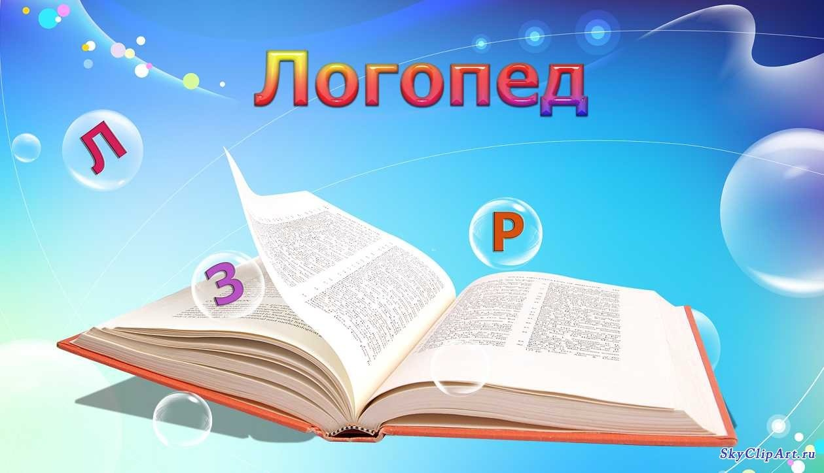

Всем известно, что на развитие ребёнка дошкольника большое влияние оказывает окружающая среда. А если это ребёнок с нарушением речи, то коррекционно-развивающая среда это та среда, в которой создаются условия для коррекции речи, стимуляции речевой деятельности и речевого общения. Основное назначение логопедического кабинета - это создание условий для коррекционного обучения дошкольников с речевыми нарушениями. Создавая коррекционно-развивающую среду логопедического кабинета мы стремились к тому, чтобы окружающая обстановка была комфортной, эстетичной, подвижной, вызывала у детей стремление к самостоятельной деятельности.
Естественно, тонко и ненавязчиво устранять речевые недостатки помогает игра, играть всегда интереснее, чем просто повторять упражнения. Поэтому в нашем логопедическом кабинете силами педагогов «построен» город Звукоград, который населяют добрые волшебники. В замке живет царевна Словения со своими друзьями гномиками, а в комнатах дворца обитают феи гласных и согласных звуков, веселый Карлсон всегда готов поиграть с жителями города и их гостями.
Играя, дети учатся правильно произносить звуки, дифференцировать их в речи, закреплять лексико – грамматические категории, развивают практические навыки словоизменения и словообразования, совершенствуют связную речь.
По оснащению и применению кабинет разделен на рабочие зоны:
индивидуальной коррекции речи:
учебная;
двигательная;
сенсомоторная;
консультативная;
методическая и дидактическая.
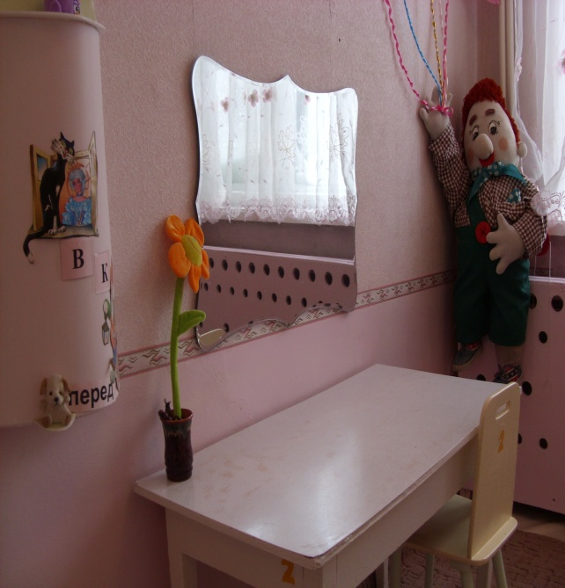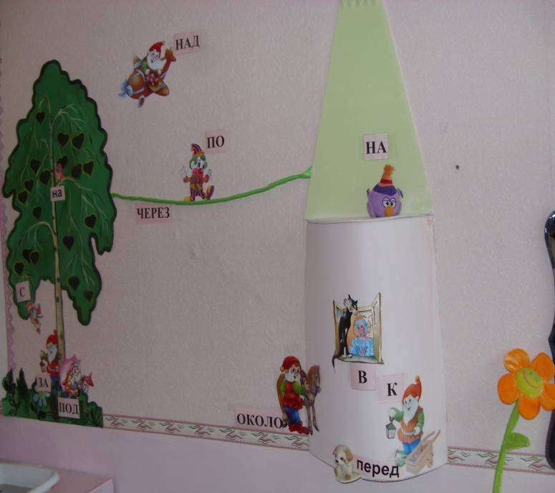

Зона индивидуальной коррекции речи.

Эта зона находится в наиболее освещенном месте, на стене большое фигурное зеркало, перед ним расположен стол для индивидуальной работы. Здесь вывешены планшеты с артикуляционными укладами речевых профилей. На столе стоит «цветочек настроения», который помогает логопеду создать благоприятный эмоциональный фон занятия. Справа от зеркала красуется замок, слева стройная березка. В замке царевны Словении дети находят картинки для автоматизации поставленных звуков и для закрепления лексико – грамматических категорий. Помощники царевны гномики помогают ребятам правильно употреблять предложно-падежные конструкции. У окна находится настенная дидактическая кукла Карлсон. Карлсон прилетел к ребятам со сказочными воздушными шариками. На шарах изображены герои сказок, которые «подсказывают» детям слова при подборе антонимов.
В этой зоне хранятся инструменты для постановки звуков, материалы для обработки (вата, спирт, салфетки); коробки с “волшебными” спичками, счетными палочками, игрушки на развитие физиологического дыхания; чётки – для формирования размеренного темпа речи и развития тонкомоторной координации.

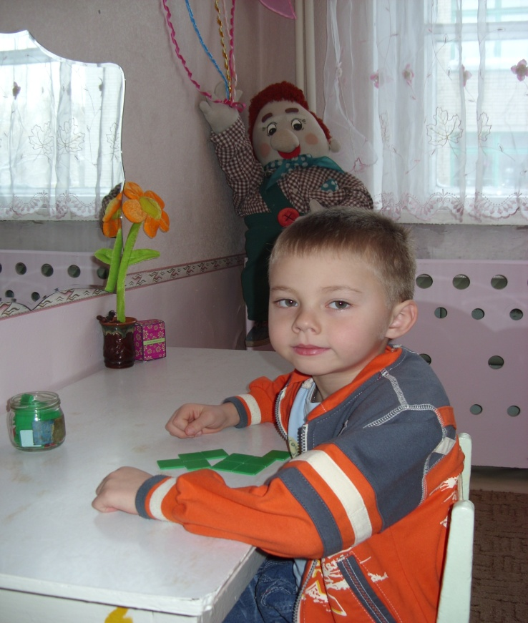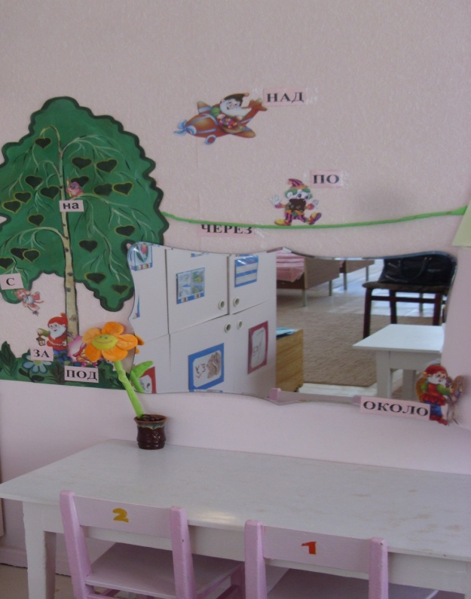

Учебная зона.
Это пространство оборудовано офисной доской, магнитной настенной азбукой, имеются столы и стулья, отодвигающиеся для занятий от доски на необходимое расстояние. Внизу расположена звуковая дорожка, пройдя по которой дети развивают фонематическое восприятие, навыки звукового анализа.
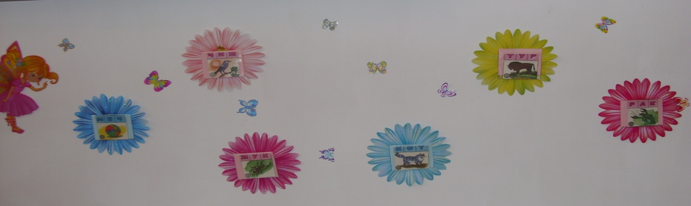
Рядом расположен дворец, хозяевами которого являются феи со своими подданными – звуками. Во дворце есть комнаты для гласных звуков. Согласные звуки проживают в тихой, звонкой, шумной комнатах. Пара звуков из звонкого и глухого соединены волшебными нитями. Данное наглядное пособие способствует знакомству детей со звуками русского языка, развитию навыка звукового анализа.

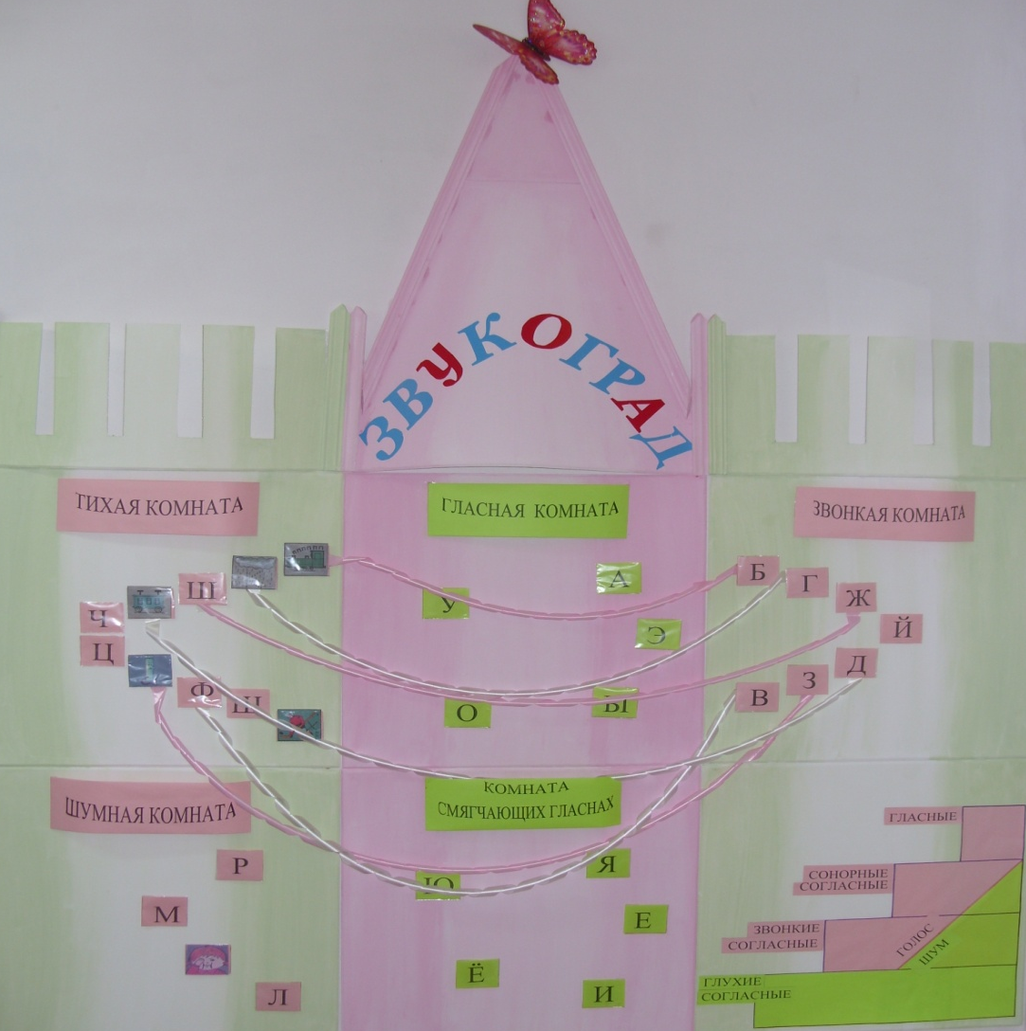

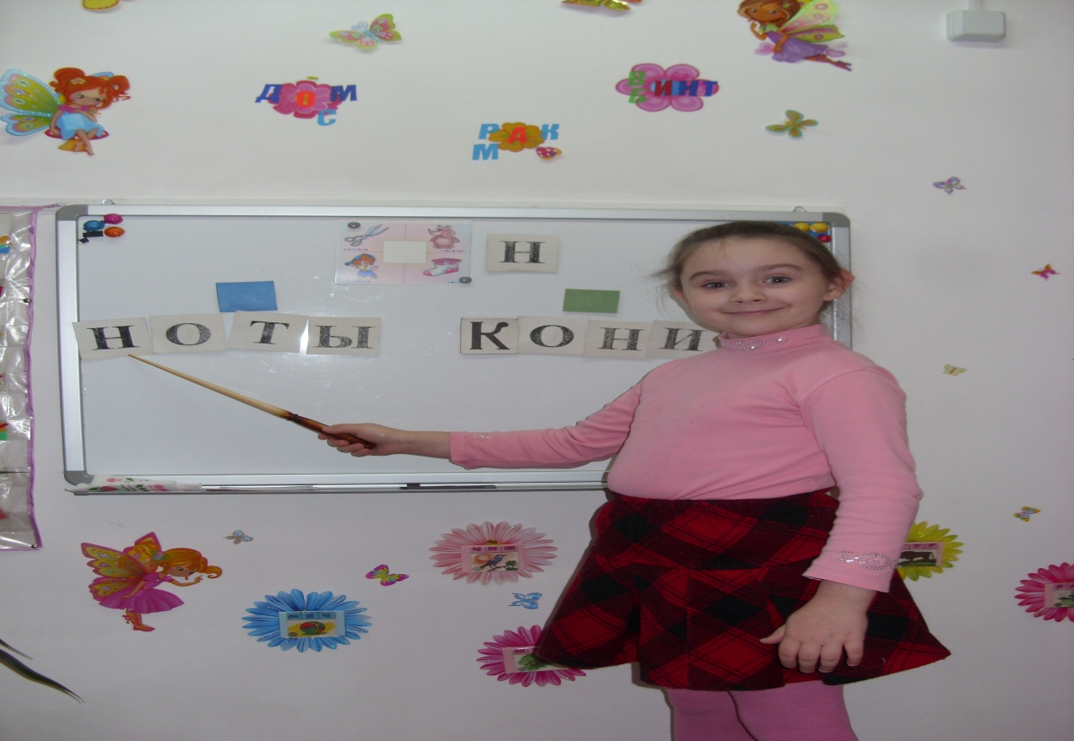

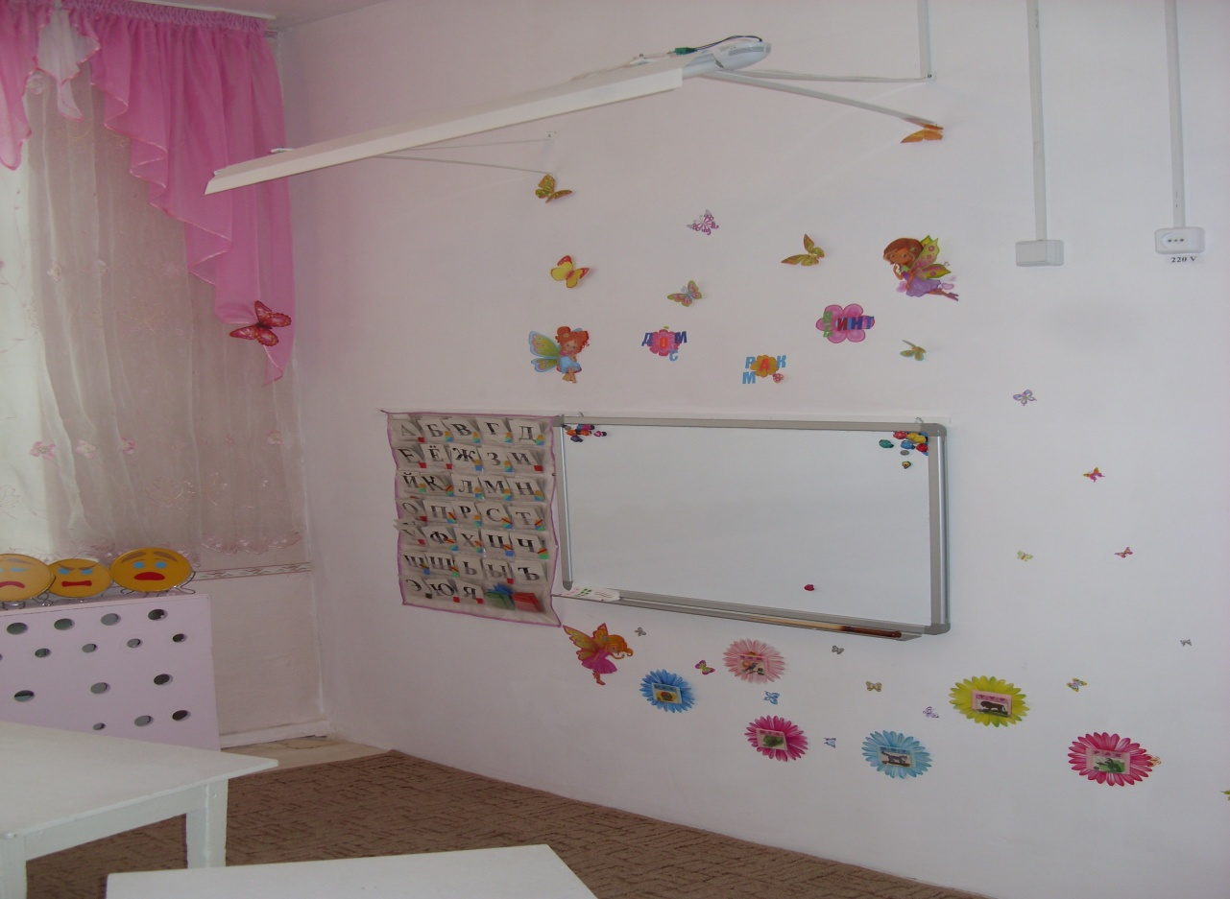

Двигательная зона.
Эта зона обеспечивает соблюдение режима двигательной активности детей. У входа в кабинет имеется небольшое свободное пространство, оснащенное ковровым покрытием. Это пространство используется для проведения подвижных упражнений и игр, так же для проведения нестандартных по форме занятий, чередования работы за партой и упражнений на ковре.
Сенсомоторная зона.
Содержит материалы для развития тактильного и тактильно – кинестетического восприятия и находится в доступном для детей месте. Здесь, в волшебном ларце можно увидеть ручные мячи с различной фактурой поверхностей, прищепки, щеточки, геометрические формы в мешочке, четки, счетные палочки, тактильные дорожки. Для развития сенсорной интеграции имеются сыпучие материалы, комбинирование природных материалов. Данная среда содержит оборудование стимулирующие моторное развитие детей, здесь имеются мячи разной величины и фактуры, дидактические игры. Развитию графомоторных функций способствует использование трафаретов, прописей, пособия с графическими диктантами, которые так же имеются в данной зоне.

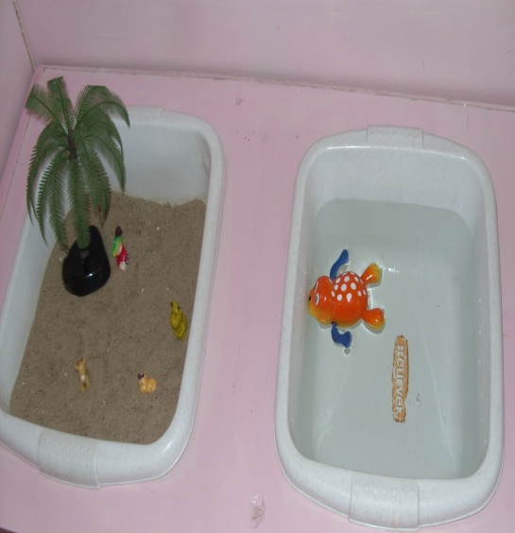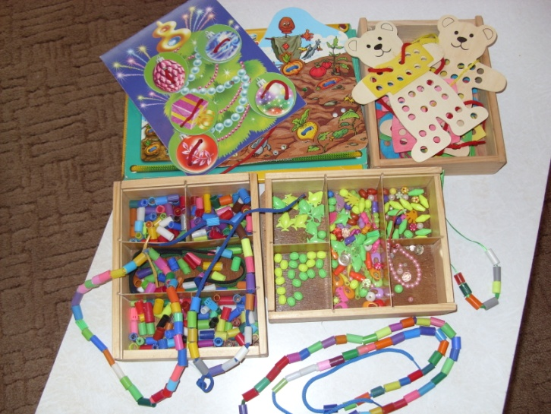

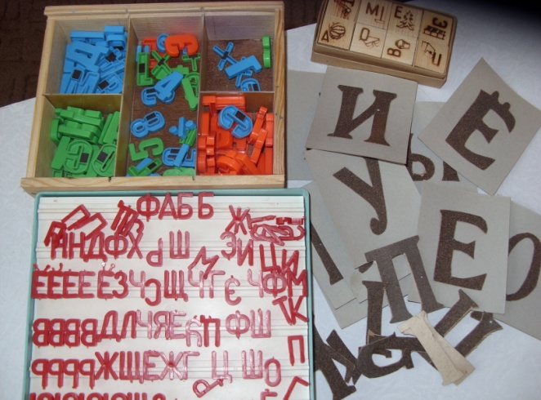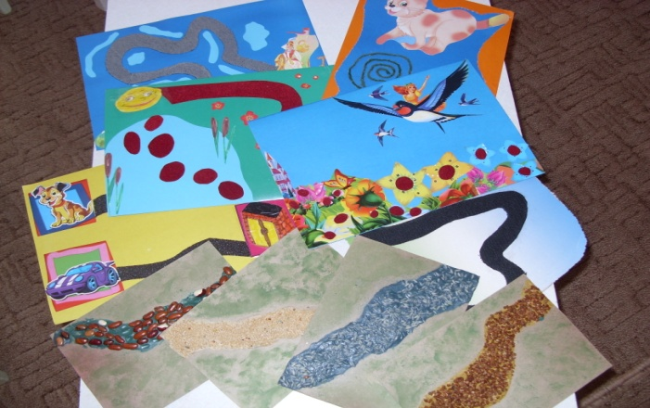

Зона методического и дидактического сопровождения.
Эта зона находится в отдельном шкафу и содержит следующие разделы:
литература по логопедии, периодические издания;
материалы по обследованию речи детей;
методическая литература по коррекции звукопроизношения;
методическая литература по преодолению ОНР (общего недоразвития речи);
учебно-методическая литература по обучению грамоте;
учебно-методические планы по разделам коррекции и развития речи (в папках с файлами);
пособия по дидактическому обеспечению коррекционного процесса (в коробках и конвертах); картотека лексического материала для автоматизации основных групп звуков (свистящие, шипящие, соноры);
картотека с домашними заданиями для детей;
занимательное игровое обеспечение логопедических занятий (настольные игры – лото; игрушки, куклы театра бибабо, пальчиковый театр);
оборудование, способствующее формированию речевого дыхания;
материалы для развития внимания, памяти, мышления, пространственного и временного восприятия (расположены на отдельной полке);
технические средства обучения (магнитофон, диски с записью звуков окружающего мира, звукоподражаний, скороговорок, детских песенок.

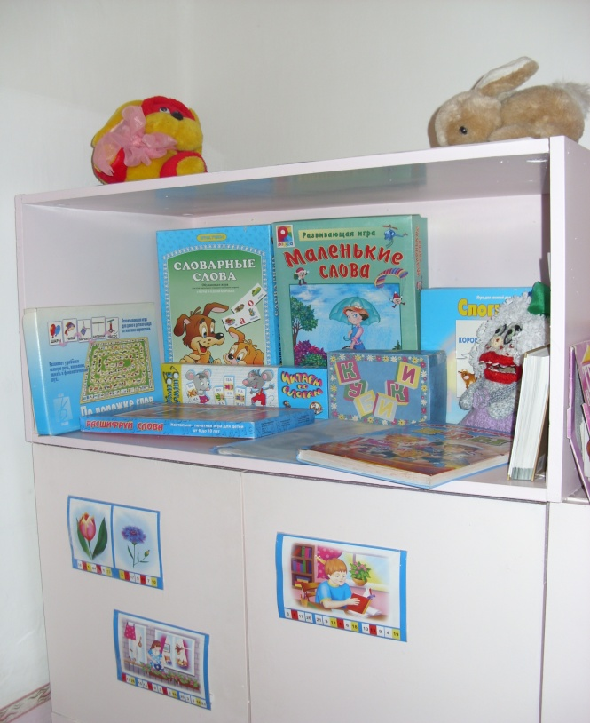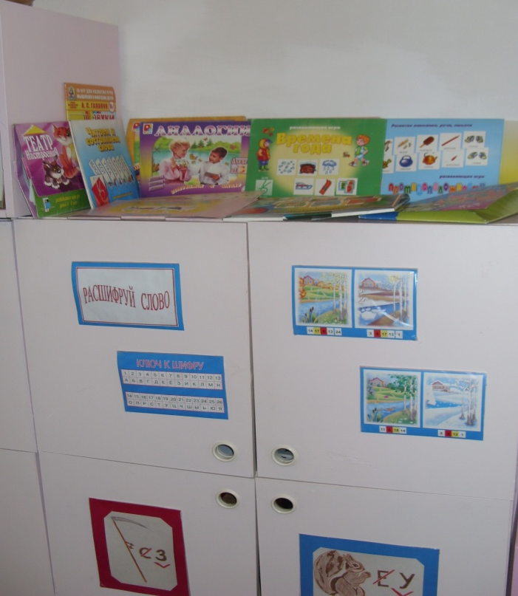

Консультативная зона.
Очень важна в работе логопеда тесная взаимосвязь с родителями воспитанников, поэтому в помещение логопедического кабинета оборудовано место для проведения консультаций. Здесь удобно проводить индивидуальные беседы с родителями об успехах и трудностях в коррекции речевого нарушения детей. Поэтому в этом уголке мы старались создать уютную обстановку, максимально приближенную к домашней, что помогает нам создать благоприятный психологический климат при сотрудничестве с родителями. Так же в раздевальной комнате расположен планшет “Советы логопеда”, где родители могут познакомиться с материалами консультаций, новинками литературы, игровыми пособиями по развитию речи.
Весь материал находящийся в кабинете систематизирован по разделам и для того чтобы было легче ориентироваться в пространстве и активнее использовать оборудование, составлен путеводитель по логопедическому кабинету. Который, представлен в таблице, здесь основные направления коррекционной работ выделены кругом определенного цвета.

